Cảm nhận về ngày khai trường mùa thu!

Mùa thu về, đất trời như khoác lên mình một tấm áo mới. Trời xanh thăm thẳm, nắng vàng nhẹ trải xuống hiên nhà, gió heo may se lạnh khẽ lướt qua hàng cây. Giữa khung cảnh ấy, ngày khai trường hiện ra như một bản nhạc trong trẻo, ngân lên bao cung bậc cảm xúc.
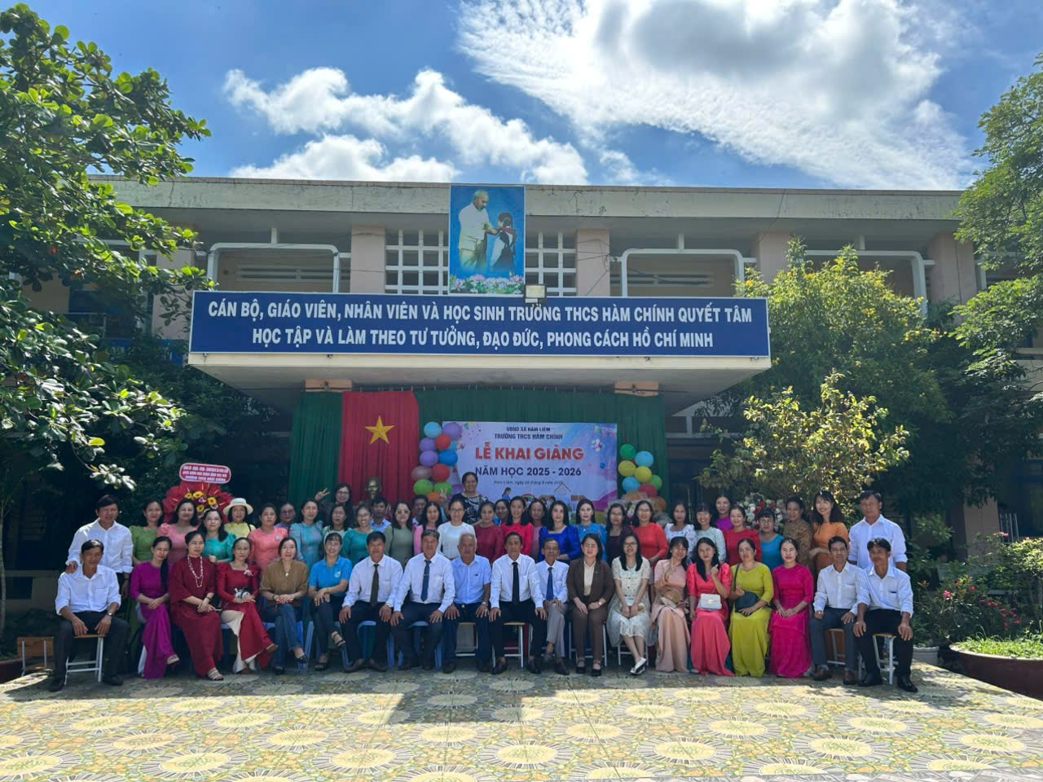
Sân trường sáng nay rộn ràng hơn bao giờ hết. Những chiếc áo trắng tinh khôi, tiếng nói cười ríu rít hoà quyện cùng âm thanh trống rộn rã. Những gương mặt học trò hân hoan, rạng ngời sau một mùa hè dài, lại gặp nhau trong vòng tay thân quen của bạn bè và ánh nhìn ấm áp của thầy cô. Đâu đó, có những ánh mắt còn rụt rè, e ấp của những cô bé, cậu bé lớp sáu lần đầu bước vào mái trường trung học cơ sở, xen lẫn niềm háo hức khám phá chặng đường tri thức vừa mở ra.
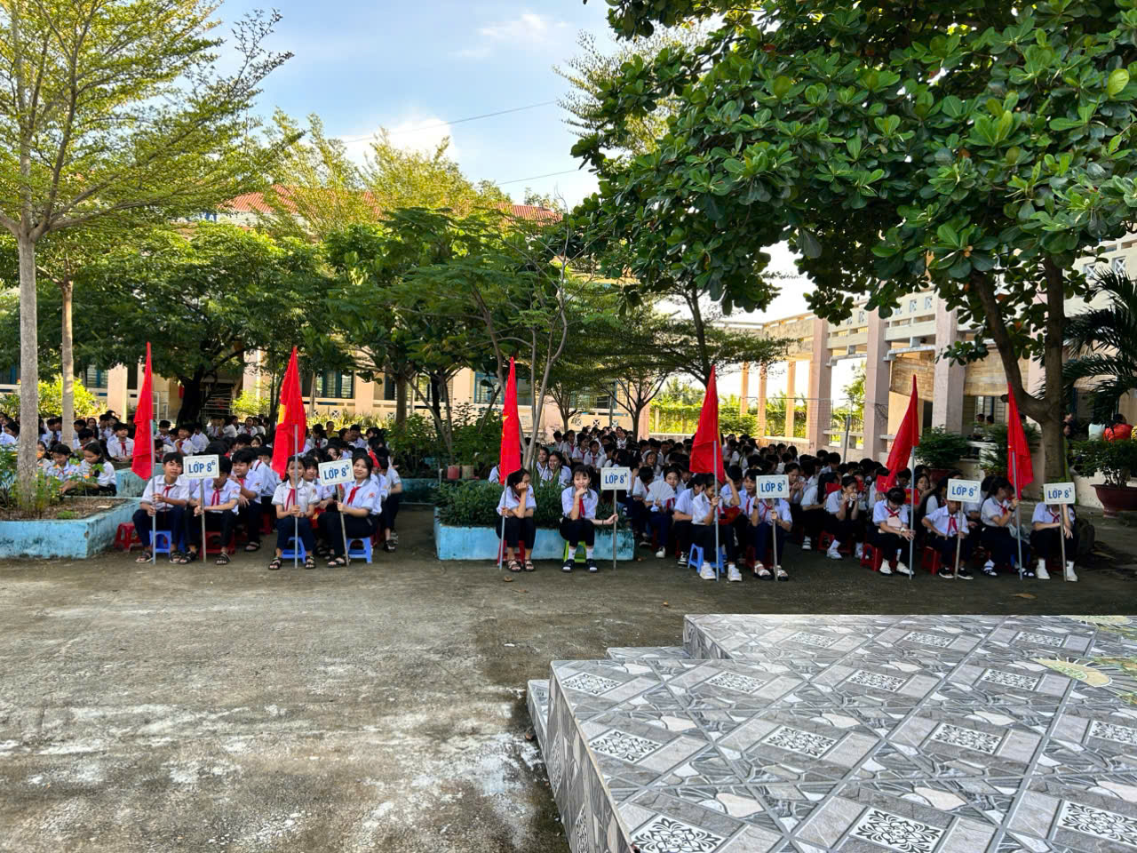
Ngày khai trường không chỉ đơn giản là sự khởi đầu của một năm học, mà còn là một ngày hội thiêng liêng. Tiếng trống khai giảng vang vọng, không chỉ đánh thức sân trường đang còn mãi ngủ, mà còn đánh thức trong lòng mỗi học trò bao khát vọng, bao ước mơ. Dưới màu cờ đỏ thắm, khi những lời dặn dò của thầy cô vang lên trang nghiêm, cảm giác bồi hồi và xúc động lan tỏa khắp không gian, khiến ai cũng thấy trong lòng mình dâng trào niềm quyết tâm mới.
Khai trường mùa thu là sự gặp gỡ kì diệu giữa cái quen và cái lạ. Quen ở những hàng ghế, những cánh cửa lớp, những gương mặt đã gắn bó. Mới ở trang vở còn tinh khôi, ở những bài học chưa biết trước, ở những thử thách và hành trình đang chờ phía trước. Sự giao thoa ấy khiến cho mỗi người đều cảm nhận rõ rệt sự lớn lên của mình, đồng thời nuôi dưỡng niềm tin vào một tương lai rộng mở.
Dẫu mai này có đi xa, ký ức về ngày khai trường mùa thu vẫn sẽ còn ở lại, như một miền ký ức trong sáng, dịu dàng và đầy ắp thương yêu. Ngày ấy mãi là khởi đầu của hi vọng, là dấu mốc để mỗi thế hệ học trò thêm gắn bó, thêm khát khao, thêm vững bước trên con đường chinh phục tri thức và xây dựng ước mơ./.

